**Python OOP**

Function is a plate where is a user can reduce code and save time for coding

Function হচ্ছে ২ প্রকার

১.User Defiend Function

2.Library Function

Function Syntax:

**Def function_name(perameter):**

**Logical terms…**

**Function_name(perameter value pass)**

সব শেষে function এর বাহিরে আউটপুট এর জন্য function এর নাম ধরে কল দিতে হবে

Example:

def add(x,y):

    sum=x+y

    print(sum)

add(10,20)

add(10,20)

add(10,20)

def summation(x,y,z):

    sum=x+y+z

    print(sum)

summation(20,10,40)

Output:

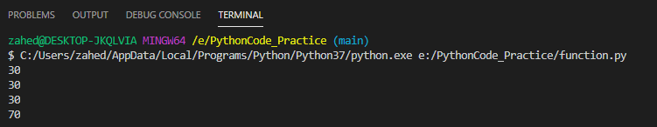

Returning Value form Function

এখানে return বলতে function এর under print statement এর পরিবর্তে return use করতে হয়|

Example:

#Sum

def add (a,b):

    sum = a+b

    return sum

result=add(10,30)

print(result)

#find the largest value using function

def largest(a,b):

    if a>b:

        return a

    elif b>a:

        return b

print(largest(100,1000))

print(largest(100,50))

print(largest(30,40))

# result=largest(20,30)

# result=largest(20,100)

# print(result)

output:

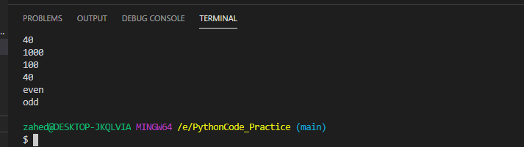

Return function use করে even and odd number করার জন্য একটি program লিখা হল:

#even odd

def even (a):

    if a%2==0:

        return "even"

    else:

        return "odd"

print(even(4))

print(even(13))

Output:

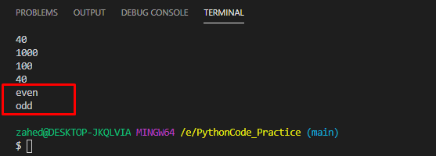

**Xargs and Xxargs function in python**

Xargs এর কাজ হচ্ছে একটি perameter এর under একাধিক ডাটা পাস করানো যার জন্য function এর under এ perameter এর আগে একটি * sign দিয়ে দিতে হবে

#xargs mane hocche function perameter same rekhe akadik value pass

koorano

def st_info (*details):

    print(details)

    print(details[2])

    print(details[2])

st_info(969975,"Zahed",3.76)

st_info(969976,"Zahed",3.76)

print(st_info)

output:

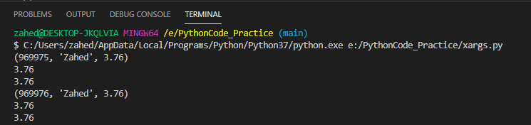

Example-2

def add (*summation):

    sum=0

    for num in summation:

        sum=sum+num

    print(sum)

add(10,100)

add(10,1003)

add(10,1003,220)

Output: 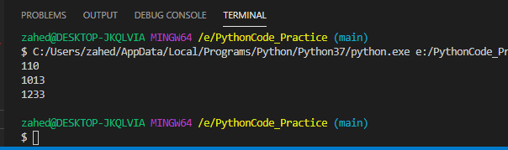

**Xxargs** হচ্ছে key ধরে একাধিক value পাস করানো যার জন্য ** use করতে হবে|

যাকে কীওয়ার্ড আর্গুমেন্ট আকারে ডাটা পাস হবে|

Example:

def student_info(**information):

    print(information)

student_info(id="75",name="Zahed",department="CSE")

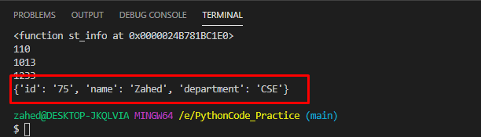

LAMBDA FUNCTION

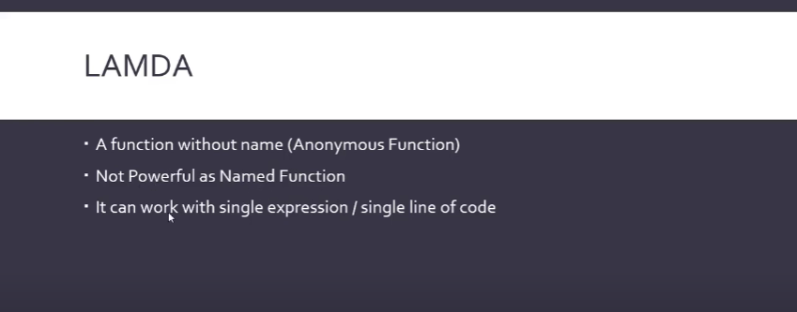

**LAMBDA Syantax:**

**Lambda perameter:expression**

**Example:**

#named function

def calculate(a,b):

   return a*a+2*a*b+b*b

print(calculate(10,20))

print(calculate(10,200))

#LAMBDA FUNCTION WORk

print((lambda  a,b:a*a+2*a*b+b*b)(2,3))

p=(lambda  a,b:a*a+2*a*b+b*b)(2,6)

print(p)

**Output:**

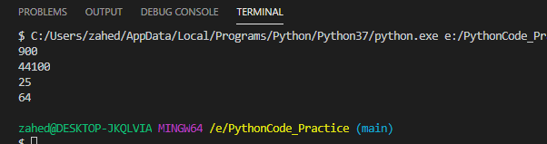

**Map Function:**

Map function হচ্ছে powerful function যার কাজ হচ্ছে লিস্ট এর মধ্যে ডাটা পাস করা

Map এর সিনট্যাক্স:

map(function, itera1)

print(...)

map হচ্চে একটি function যার মধ্যে ডাটা iterable হতে পারে নিজে থেকে

Square measure:

def square(x):

    return x*x

num=[10,3,2,23,42,32,23]

result=list(map(square,num))

print(result)

Output:

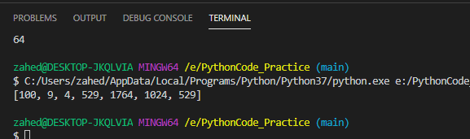

*Even & odd findout and Reserve in a list*

def even(num):

    print(num)

    if num%2==0:

        return num

    else:

        return "not even"

num=[10,3,2,23,42,32,23]

result=list(map(even,num))

print(result)

Output:

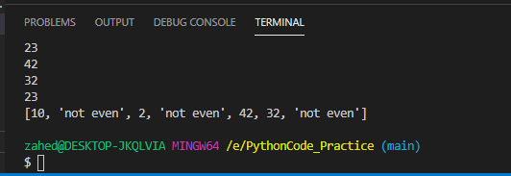

Filter Function:

Filter function এর কাজ হচ্ছে sepcific element লিস্ট থেকে বাদ দেয়া|

Example:

Check Even & odd ignore the odd number:

#check even in filter

num=[10,100,12,14,15,16,17,10,29,41]

result=list(filter(lambda x:x%2==0,num))

print(result)

output:

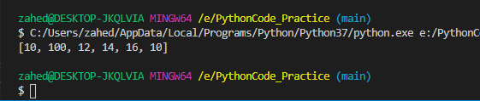

Zip function এর কাজ ই হচ্ছে দুইটা লিস্ট কে একসাথে জোড়া লাগানো

কোড:

#zip function er kaj hocche 2ta list ke akta list combine kora

id=[75,76,80,20,12,34,56,678,977,77,33,12]

name=["Zahed","Hasan","Hridoy","Taniya","Neela","Sheela","Marjiya","Maruf","Marzin","Rozi_mam","Salma_mam"]

info=list(zip(id,name,"ABCDEFGHIJK"))

print(info)

output:

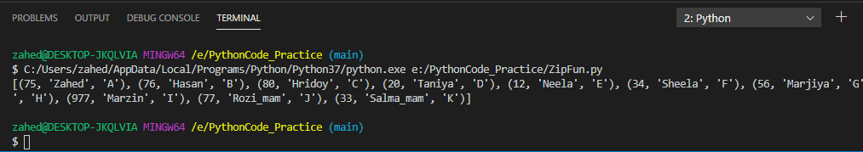

Recursion

Recursion হচ্ছে একটি function যেখানে funciton নিজেই নিজেকে কল দিতে পারে যাকে কন্ট্রোল করার জন্য একটি base case উপর কাজ করতে হয় এবং এই function কে থামানোর জন্য base case কে কল করতে হয়|

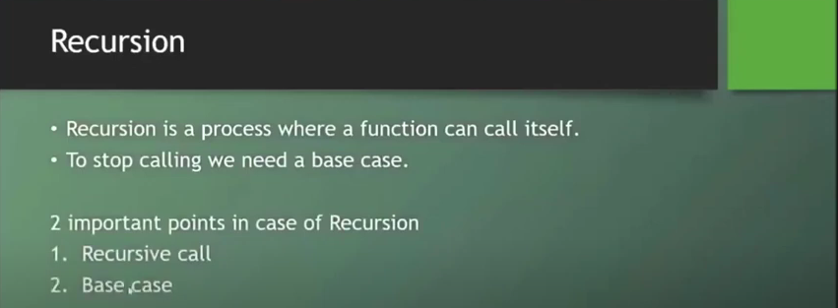

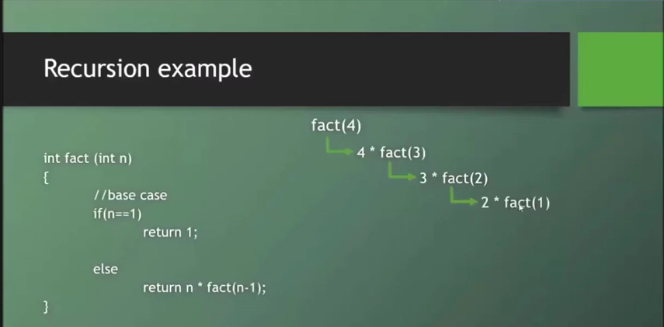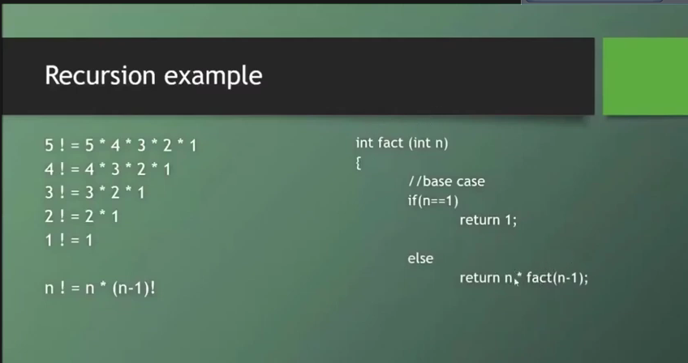

#factorial er man ber kora

def fact(n):

    if n==1:

        return 1

    else:

        return n*fact(n-1)

print(fact(5))

print(fact(7))

output:

